付録 デシケータの使い方

試料を保存するときは外気の影響を避けるため一般にデシケータを使用する。乾燥や酸化防止、または真空下など種々の目的で保存ができる。例えば乾燥に用いる場合、デシケータ（図１）にシリカゲルを入れデシケータ内に存在する空気中の水分を吸着させ乾燥を維持させている。
デシケータは本体と蓋を密着させるためにグリスを塗布させている。密着性を保つためには塗布部分に埃が付かないよう注意する。デシケータを開けるときはグリス部を触らず蓋をスライドさせ、蓋を持ったまま試料の出し入れを行う。
シリカゲルは無色で表面に小さな細孔が無数に存在している（図２）。この細孔が毛細管現象により水分を物理吸着させている。シリカゲルは無色だが塩化コバルト(II)を入れることにより色を付けている。水と水和する前の無水塩化コバルトは青色をしているが、水和物（1.5,2,4,6H₂O）ができると赤紫やピンク色に変化する。この時シリカゲルの吸着能力は殆ど無い。吸着水を取り除くため約100℃の乾燥器に青色になるまで乾燥させると再び利用することができる。
本体と蓋の間にグリスが塗られている
シリカゲル
スライドさせて開ける
図1 乾燥用デシケータ

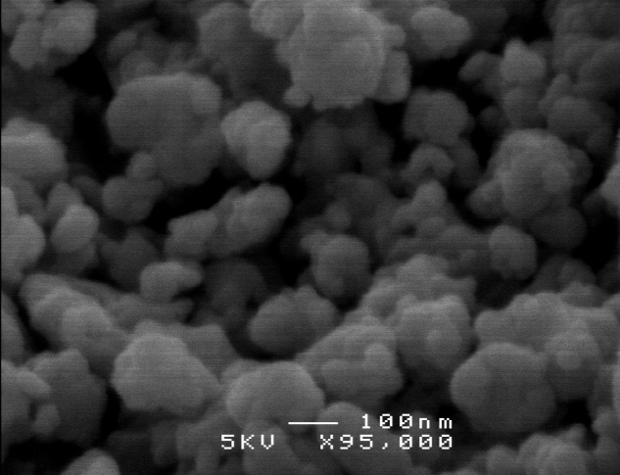

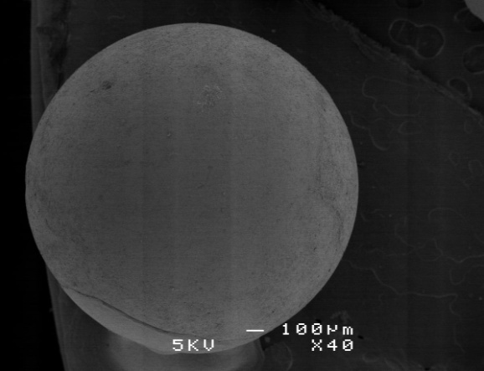

図２ シリカゲルの表面のSEM写真

